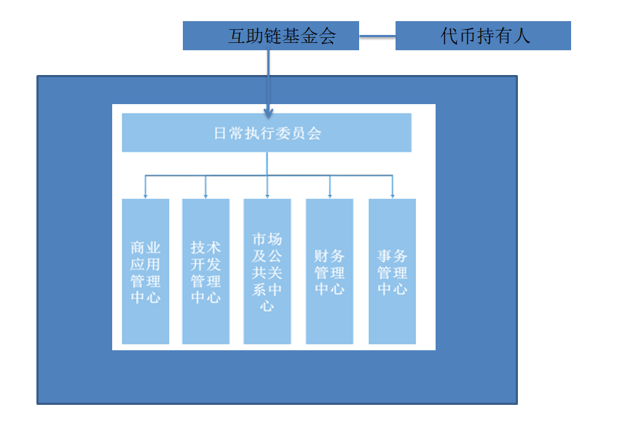

* 基金会成立初期由创始人担任，每期任期为二年，之后由所有代币持有人选举产生，基金会决定组织架构和行政任免，组织架构主要由日常执行委员会、商业应用管理中心、技术开发管理中心、市场及公共关系中心、财务管理中心及事务管理中心， 日常执行委员会作为行政管理机构，由基金会任命，负责下属部门的运作和管理，执行负责人定期向基金会汇报工作情况。
* 对于基金会普通管理类事务，由基金会成员进行会议商讨，最终共同决定。
* 基金会委员任期期满后由所有代币持有人重进行投票选出50名社区代表，再进行投票选出 6位基金会委员，并需在任职期间接受授信调查，并公开薪酬情况。
* 凡下列事项，需经过基金会以记名的投票方式进行表决，每名基金会成员有一票投票权，基金会主席有两票投票权。基金会做出决议，必须获得全体在任委员会成员的过半数通过：
* 修改基金会治理架构；
* 任免执行负责人及各职能委员会负责人；
* 制定重要决策；
* 决策委员会成员在任期内的任免，如成员违反职能范围、法律、行政法规、主动辞职等
* 紧急事件，如影响整个社区的事件、软件安全、系统升级等
* 此外，当有下列情况之一时，基金会主席应在 5个工作日之内召集决策委员会举行临时会议：
* 基金会主席认为必要时；
* 三分之一以上决策委员会成员联合提议时；
* 执行负责人提议时
* 基金会会议应由委员会成员本人出席。因故不能出席的，可以书面委托委员会其他委员 代表出席。未委托代表的，视为放弃在该次会议上的投票权。